Безопасное вождение квадроцикла
Квадроциклы используются для поездок по дорогам и пересеченной местности, а так же могут быть полезны для работы на приусадебном участке. Несчастные случаи при управлении квадроциклом можно предотвратить, поэтому прочтите наши советы по безопасности при вождении квадроцикла.
Что такое квадроцикл?
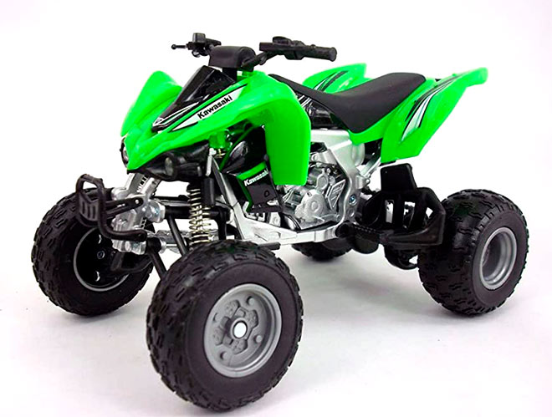
Квадроцикл - это моторизованное транспортное средство, которое состоит из четырех колес с шинами низкого давления, кузова и сидения посередине, напоминает мотоцикл или маленький автомобиль. Квадроциклы обычно имеют небольшой двигатель и предназначены для езды по бездорожью или территориям, где трудно пройти на обычном автомобиле. В зависимости от конструкции и мощности двигателя, квадроциклы могут использоваться для различных целей, включая охоту, рыбалку, туризм, спортивные соревнования и просто для развлечения и отдыха.
Квадроциклы предназначены в основном для использования одним водителем - без пассажира.
Несмотря на то, что квадроциклы используются для движения по различным типам местности, в том числе по крутым склонам, их применение ограничено.
Основные опасности при вождении квадроцикла
Основными причинами серьезных или смертельных травм на квадроциклах являются:
- Падения во время опрокидывания транспортного средства или после потери управления;
- Столкновения с препятствиями, например деревьями или другими транспортными средствами;
- Оказаться придавленным / задохнуться под перевернутой машиной;
- Пешеходы, сбитые квадроциклами.
Причиной несчастных случаев и травм могут быть и другие факторы, например:
- Отсутствие обучения или опыта у водителя;
- Отсутствие или неправильная защита головы;
- Превышение скорости;
- Возраст водителя;
- Перевозка пассажира;
- Несбалансированные нагрузки или перегрузки;
- Опрокидывание на берег, канаву, колею или через кочку;
- Потеря управления на крутом склоне в сочетании с другими факторами, такими как плохое состояние грунта;
- Перевозка больших плохо закрепленных грузов;
- Плохое техническое обслуживание, например неисправные тормоза или неправильное давление в шинах.

Средства индивидуальной защиты
Квадроциклы не оснащены ни кабиной, ни дугой безопасности, поэтому ваша единственная защита — это ваша экипировка. Особенно важна защита головы.
Вы всегда должны одеть шлем при езде на квадроцикле. Многие смертельные случаи на квадроциклах происходили из-за травм головы, и шлемы почти наверняка предотвратили бы большинство из этих смертей.
Все шлемы должны быть изготовлены и испытаны в соответствии с действующими стандартами, иметь подбородочный ремень и быть пригодными для использования с подходящей защитой для глаз.
Одежда
Носите плотную одежду, закрывающую руки и ноги. Перчатки полезны для защиты, а муфты на руль могут помочь согреть руки в холодную погоду для лучшего управления квадроциклом.
Носите прочную обувь, закрывающую щиколотку, например ботинки или резиновые сапоги, которые прочны, обеспечивают поддержку и имеют хорошее сцепление с мокрой дорогой.
Защитите глаза от насекомых и веток с помощью козырька или защитных очков.

Дети и квадроциклы
Квадроциклы — это не игрушки, и многие дети попадают в серьезные аварии со смертельным исходом из-за них.
Управлять квадроциклом могут только прошедшие обучение водители старше 16 лет. И они должны носить правильный шлем и должным образом контролироваться.
Пассажиры, в том числе дети, никогда не должны перевозиться на квадроциклах.
Никогда не держите маленьких детей на руках или на коленях во время управления квадроциклом. Запрещено перевозить детей младше 12 лет на заднем сиденье квадроцикла. Не допускайте, чтобы дети, не прошедшие специальную подготовку, управляли квадроциклом. Дети несовершеннолетнего возраста должны находиться под присмотром родителей при управлении квадроциклом.
Дополнительные советы по безопасности
- убедитесь, что все квадроциклы прошли техническое обслуживание и содержатся в безопасном состоянии;
- будьте осторожны на склонах и пересеченной местности;
- не выполняйте задачи, которые мешают безопасной езде - держите обе руки на руле.

Правила управления квадроциклом
Перед использованием квадроцикла необходимо ознакомиться с инструкцией по эксплуатации и рекомендациями по управлению. Особое внимание следует уделить безопасности вождения.
Необходимо надеть шлем и защитную экипировку перед использованием квадроцикла. Если нет защитной экипировки, необходимо надеть плотную одежду с длинными рукавами, перчатки и очки. Если у вас нет навыков управления квадроциклом, обратитесь к инструктору. Выберите подходящее время и место для ознакомления с квадроциклом или для пробного заезда. Выбирайте квадроцикл в соответствии с вашими навыками управления и физической подготовкой, либо с навыками управления, физической подготовкой и возрастом ребенка. Надежные и удобные утилитарные квадроциклы наилучшим образом подходят для этой цели.
Соблюдайте скоростной режим во время движения, учитывая свои навыки, рельеф местности и погодные условия. Квадроциклы являются популярным видом транспорта для развлечения и спорта, но также могут использоваться в коммерческих целях. Они обладают высокой маневренностью и способностью преодолевать различные препятствия. Однако, безопасность является приоритетом при использовании квадроциклов. Несоблюдение правил безопасности может привести к серьезным травмам и даже смерти. Поэтому необходимо следовать рекомендациям по управлению и технике безопасности при использовании квадроцикла.

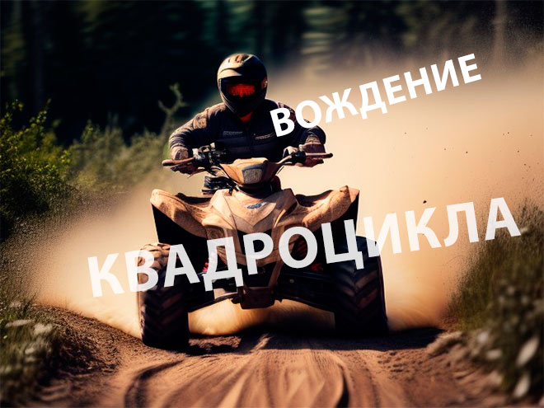

Начало движения, маневрирование и торможение
- Не превышайте максимально допустимую нагрузку. Перевозимый груз должен быть правильно размещен и прочно зафиксирован. Квадроцикл без груза и пассажира более устойчив против опрокидывания на повороте;
- Начинать движение необходимо плавно нажимая на ручку газа. В случае заноса, вызванного резким ускорением движения, необходимо ослабить нажатие на газ для прекращения заноса;
- Соблюдайте скоростной режим, т.к. управление квадроциклом на скорости более 15 км/ч требует определённых навыков и опыта;
- Не проходите крутые повороты на большой скорости, это может привести к заносу и опрокидыванию квадроцикла. Во избежание подобной ситуации перед поворотом снизьте скорость и включите пониженную передачу, а при проезде поворота не увеличивать резко скорость и не тормозить;
- Если необходимо прибегнуть к экстренному торможению на скользкой дороге, воздействовать на педаль (рычаг) тормоза необходимо прерывистыми нажатиями, не допуская блокировки колес. В случае заноса из-за резкого торможения, необходимо прекратить начатое торможение.
Подъем в гору
- Подниматься вверх нужно по прямой к вершине на невысокой скорости;
- Старайтесь выполнять подъём с одинаковой скоростью, поддерживая скорость движения ручкой управления подачей топлива;
- Необходимо наклониться к холму, горке, чтобы переместить центр тяжести тела вперед;
- Максимальный преодолеваемый угол подъема не должен превышать 25 градусов;
- Ступни должны находиться на подножках, а руки на руле управления;
- В случае кратковременной остановке на подъеме для предотвращения скатывания следует привести в действие передний и задний тормоз. При возобновлении движения на подъеме, следует наклониться в сторону подъёма, переместив центр тяжести тела вперед и прекратить удержание квадроцикла на тормозах одновременно с началом движения;
- Если двигатель заглох на крутом склоне не пытайтесь запускать его, это может привести к поломке двигателя.
Полный разворот на склоне
Если во время подъема двигатель заглохнет, не дайте квадроциклу скатиться вниз задним ходом. Для этого необходимо выполнить разворот при следующей последовательности действий:
- Остановитесь и переведите рычаг парковочного тормоза в положение паркинг, приподнимитесь;
- Выключите зажигание;
- Покиньте квадроцикл со стороны вершины склона или слева, если транспортное средство направлено вверх по прямой линии;
- Встаньте у верхней части квадроцикла, выкрутите полностью руль влево;
- Придерживая рычаг тормоза, поставьте режим первой передачи и медленно разверните квадроцикл справа вокруг вас, пока он не встанет перпендикулярно склону или не повернется передней частью немного вниз;
- Поставьте рычаг в режим парковки и снова сядьте на квадроцикл со стороны, которая расположена ближе к вершине склона, при этом смещая вес тела в сторону вершины склона;
- Запустите двигатель, придерживая тормозной рычаг, и одновременно переключите режим первой передачи;
- Отпустите тормоз и начинайте двигаться медленно, пока ваше транспортное средство не окажется на более ровной дороге, следите за скоростью с помощью рычагов тормоза.
Если квадроцикл остановился и катится вниз:
- Наклонитесь в сторону подъёма;
- Быстрее поверните колесо под уклон;
- Покиньте квадроцикл со стороны подъема;
- Нажмите на рукоять переднего тормоза;
- После остановки выключите двигатель;
- Установите стояночный тормоз;
- Развернитесь вручную;
- Съезжайте вниз и попробуйте подняться еще раз.
Спуск со склона
- При подъеме на холм, тщательно осмотрите его поверхность, это поможет при спуске;
- Не передвигайтесь по склонам со слишком неровной, скользкой и рыхлой поверхностью;
- Совершайте спуск по прямой строго вниз;
- Не осуществляйте спуск на высокой скорости;
- Установите пониженную передачу;
- Переместите вес тела назад;
- При спуске пользуйтесь задним тормозом, используя передний тормоз как дополнительный, так как использование только переднего тормоза может привести к опрокидыванию квадроцикла;
- При затяжном спуске помимо тормозных механизмов применяйте торможение двигателем, это поможет уберечь тормоза от перегрева, что приводит к снижению их эффективности.
Движение по скользкой дороге
- На неровных и скользких покрытиях ведите квадроцикл осторожно, соблюдая меры предосторожности;
- Необходимо сбросить скорость перед заездом на скользкий участок;
- Двигаться по снегу или влажному и скользкому покрытию (особенно после или во время дождя) следует на заранее выбранной пониженной передаче, без резких поворотов и остановок. Любые резкие манёвры во время движения могут привести к потере управления квадроциклом;
- При возникновении заноса, вызванного резким поворотом руля во время движения по скользкому покрытию, необходимо уменьшить нажатие на газ и предотвратить опасные последствия заноса быстрым, но плавным поворотом руля в сторону заноса и смещением веса тела в противоположную от заноса сторону, а затем, опережающим воздействием на руль, необходимо выровнять траекторию движения квадроцикла.
Преодоление водных преград
- Переезжать водное препятствие следует в том месте, где с обоих берегов имеется пологий спуск к воде;
- Не рекомендуется пересекать глубокие водные преграды с сильным течением. При переправе через водоем, оцените скорость течения и уровень воды. Глубина не должна превышать уровень подножек. В случае погружения работающего двигателя в воду с большой вероятностью он выйдет из строя;
- Двигайтесь с пониженной скоростью, стремитесь объезжать различные препятствия на своем пути;
- Помните о том, что мокрые колодки плохо справляются со своими функциями. После переезда через водное препятствие для быстрого восстановления эффективности тормозов необходимо просушить тормозные колодки многократными непродолжительными нажатиями на педаль (рычаг) тормоза. При нажатии на педаль тормоза происходит трение колодок и дисков. В результате они нагреваются, влага испаряется и диски высыхают.
Стоянка
Если вам нужно припарковаться на склоне, всегда паркуйтесь поперек него, если он не слишком крутой.
Несчастные случаи происходили, когда машины съезжали со склонов из-за плохого обслуживания тормозов, особенно во время их загрузки, когда движение или увеличение веса приводило машину в движение.
Какая категория необходима для вождения квадроцикла
Квадроциклы относятся к категории АI, т.е. для управления им на законных основаниях требуется удостоверение тракториста-машиниста категории AI, выдаваемое в Гостехнадзоре, или водительское удостоверение категории А или В1 MS, либо водительское удостоверение категории B, C, D, или В1 AS и договор аренды.
Обучение вождению квадроцикла
Поскольку самостоятельная подготовка к экзамену на квадроцикл отменена, нужно пройти обучение на категорию AI в автошколе или учебном центре.

В процессе обучения вы ознакомитесь с основами управления квадроциклом, включая управление газом и тормозом, повороты и управление на неровной местности. Важно также понимать, как правильно сбалансировать квадроцикл и как управлять им на склонах и в грязи.

Обучение вождению квадроцикла проводится опытными инструкторами, которые научат вас правильным техникам управления и безопасности. Важно также понимать ограничения вашего квадроцикла и соблюдать все правила безопасности, включая использование защитного оборудования и езду только на разрешенных маршрутах.

Помните, что вождение квадроцикла может быть опасным, поэтому важно и необходимо получить правильное обучение и соблюдать все правила безопасности, чтобы избежать травм и несчастных случаев.
Вождение квадроцикла без прав
Согласно федеральному законодательству (ст.12.7, ч.1 КоАП), управление транспортным средством без водительского удостоверения карается штрафом в размере от 5000 до 30000 тыс. рублей.
Отсутствие у водителя документов на квадроцикл, в том числе подтверждение его госрегистрации, является грубейшим нарушением и может повлечь за собой изъятие транспортного средства и помещение его на штрафстоянку.

